ＮＰＯ法人 産業人ＯＢネット 宛
メール：kouhou@sanobnet.jp
ＦＡＸ：０７８-９５４-６２６２

第８回 プレゼン＆交流大会 参加申込書
下記に必要事項を記入してメール又はＦＡＸにて送信ください。
メールの方は、メール本文に(※)印の項目を明記し送信してください。
（お申込み頂いた後、返信メールで受付確認のご案内を致しますのでご確認ください。）
申込締切日：2025年2月3日
開催日時 ：2025年2月10日（月）１３：３０ ～ ：無料、 （交流会：お一人様 3,000円）
お名前 ※ |  |  | 役 職 ※ | - ﾌﾟﾚｾﾞﾝ&交流大会  - 交 流 会
お名前 ※ |  |  |  | - ﾌﾟﾚｾﾞﾝ&交流大会  - 交 流 会
企業名 ※
ご住所 ※ | (〒 - )
電 話 ※ |  |  | ＦＡＸ
Ｅメール※ | (代表の方)
あなたは？ | - 企業経営者 □ 企業ＯＢ □ 団体会員 □ 個人会員 □ 一般・その他
このイベントを何で  お知りになりましたか？ |  | （紹介者： ）
コメント
会場アクセス：神戸市産業振興センター １０階 レセプションルーム
〒650-0044 神戸市中央区東川崎町1丁目8番4号(神戸ハーバーランド内)
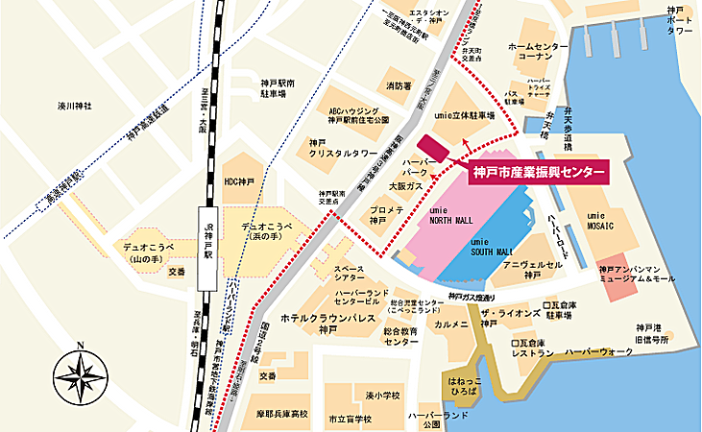
＊ご記入頂いた情報は、各種連絡・情報提供のためにのみ利用します。

